**Гидролинии и элементы их соединения.**

**ГИДРОЛИНИИ И ЭЛЕМЕНТЫ ИХ СОЕДИНЕНИЯ**

*Гидролиниями* называются устройства, обеспечивающие объединение отдельных элементов в единую гидросистему. По этим гидролиниям происходит движение жидкости от одного гидравлического устройства к другому в процессе работы гидросистемы. Различают следующие типы гидролиний:

* • *всасывающая —* это гидролиния, по которой жидкость движется к насосу;
* • *напорная* — это гидролиния, по которой жидкость движется от насоса или гидроаккумулятора к потребителю;
* • *сливная —* это гидролиния, по которой жидкость сливается в гидробак;
* • *управления —* это гидролинии, по которым жидкость подводится к устройствам управления и регулирования с целью обеспечения передачи необходимых сигналов управления;
* • *дренажная —* это гидролиния, предназначенная для сбора и отвода утечек жидкости от гидравлических агрегатов в гидробак.

В соответствии с ГОСТ 2.74-96 всасывающие, напорные

и сливные гидролинии на схемах гидросистем обозначаются сплошными линиями, а дренажные гидролинии и гидролинии управления — штриховыми линиями.

Гидролинии выполняются либо в виде трубопровода, соединяющего агрегаты и устройства гидросистемы, либо в виде каналов, полученных сверлением, литьем или штамповкой в корпусе агрегата (устройства).

Под расчетом гидролиний на этапе проектирования гидросистемы понимается:

* • определение конструктивных размеров проходных сечений трубопроводов или каналов;
* • расчет стенок труб или каналов на прочность;
* • определение гидравлических потерь в гидролиниях.

Для труб и каналов круглого проходного сечения диаметр этого сечения определяется экономически приемлемыми и технологически допустимыми скоростями *Уд* жидкости.

На основании опыта проектирования гидросистем рекомендуется, чтобы средняя скорость движения жидкости *Va* в гидролинии соответственно не превышала следующих значений:

* • для напорной гидролинии — 6 м/с;
* • для всасывающей гидролинии — 1,5 м/с;
* • для сливной гидролинии — 2 м/с;
* • для гидролиний управления — 5 м/с.

Расчетное значение внутреннего диаметра трубы *dp* или канала определяется по формуле

https://studref.com/htm/img/39/10062/3.pnghttps://studref.com/htm/img/39/10062/4.png

где *Q* — заданная величина расхода рабочей жидкости через трубу или канал.

Полученный в результате расчета диаметр *dp* используется при окончательном выборе внутреннего диаметра трубы *d* из стандартного ряда в соответствии с ГОСТ 8734-75 на выпускаемые промышленностью трубы (шланги). При этом принимают *d = dc,* где

*dc —* ближайший больший стандартный диаметр *(dc > dp).*

Расчет труб на прочность сводится к определению толщины 5 их стенок.

Для тонкостенных труб толщина стенки определяется по формуле

где *р* — максимальное давление рабочей жидкости в трубопроводе; ад — допустимое напряжение материала трубы (канала) на разрыв.

Для стальных труб из стали 20, 35, 40 допустимое напряжение ад = 400...500 МПа, для труб из цветных металлов и сплавов ад = = 200...250 МПа. При искажении цилиндрической формы трубы од должно быть снижено на 25%. Коэффициент запаса прочности при расчете обычно выбирают равным 3.

Если расчетная толщина стенки 8 получилась малой, то, учитывая возможность внешних механических повреждений, ее не следует выбирать менее 0,8... 1 мм для цветных металлов и 0,5 мм — для стали. Окончательно величина 8 для стальных труб, как и внутренний диаметр, выбирается в соответствии с ГОСТ 8734-75, а для латунных — по ГОСТ 494-90.

Гидравлические потери в гидролиниях, а именно потери на трение по длине и в местных гидравлических сопротивлениях, определяются по формулам, приведенным в соответствующих главах первой части учебника.

Соединение трубопроводов, а также их присоединение к гидравлическим агрегатам должны быть надежными, а именно прочными и герметичными.

По конструкции трубопроводы, из которых монтируют внешние гидролинии в гидросистемах, можно разделить на жесткие и гибкие.

К *жестким* относятся стальные бесшовные холоднотянутые трубы или трубы из цветных металлов (меди, латуни или алюминия).

Соединение жестких трубопроводов производится с помощью специальных деталей, называемых соединительной арматурой. В гидроприводах применяют следующие типы соединений (рис. 1.1):

а) *пайка* (*сварка*) в машиностроении применяется редко, только для трубопроводов, не подлежащих демонтажу. При пайке (сварке) труб *1* и *3* пользуются переходными втулками *2*, как это показано на рис. 1.1, *а*;

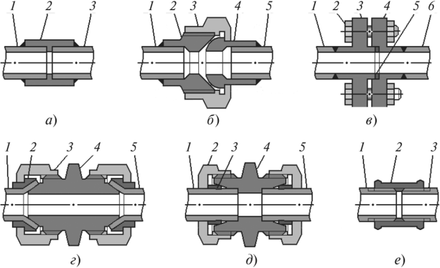

Рис. 1.1. **Соединения жестких трубопроводов:**

*а* — сварка (пайка); *б* — соединение по внутреннему конусу; *в* — фланцевое соединение; *г* — соединение с развальцовкой; *д* — соединение с врезающимися кольцами; *е* — резьбовое соединение

* б) *соединение по внутреннему конусу* (рис. 1.1*, б)* используется для соединения труб 7 и 5 гидросистем с рабочим давлением до 40 МПа при необходимости частого демонтажа гидролиний. Герметичность этого соединения обеспечивается контактом шарового ниппеля *4* с конической поверхностью штуцера *2* с помощью накидной гайки *3.* Этот тип соединения широко применяется в гидросистемах тракторов, дорожных и строительных машин. Типы и размеры арматуры для соединения по внутреннему конусу указаны в ГОСТ 16039-70...16078-70;
* в) *фланцевое соединение* (рис. 1.1, *в)* применяется для стальных труб 7 и *6* диаметром свыше 40 мм с рабочим давлением не выше 20 МПа. Для гидросистем с низким давлением фланцы *3* и *4* могут соединяться с трубами 7 и *6* с помощью резьбы, а для гидросистем с высоким давлением — сваркой. В некоторых системах высокого давления используют трубы, откованные вместе с фланцем. Уплотнение фланцев обычно осуществляется с помощью мягких металлических прокладок 5 (медных или алюминиевых) или резиновых колец. Типы фланцев и арматуры соединительных частей трубопроводов для этого типа соединения указаны в ГОСТ 12815-80;
* г) *соединение с развальцовкой* (рис. 1.1, *г)* применяется для труб диаметром до 30...35 мм, изготовленных из цветных металлов или ковкой стали, допускающих развальцовку в холодном состоянии. Развальцованные под конус трубы 7 и 5 соединяются проходной муфтой *4* с помощью двух ниппелей *2* и двух накидных гаек *3.* Гайки *3* обеспечивают требуемую герметичность. Соединение с развальцовкой отличается простотой, но может применяться при давлении не более 30 МПа. Это соединение имеет ограниченное число повторного монтажа вследствие затвердения материала и порчи развальцованной части трубы;
* д) *соединение с врезающимся кольцом* (рис. 1.1, *д)* используется для соединения труб 7 и 5 гидросистем, работающих при высоких давлениях. Это простое по конструкции соединение обеспечивает надежную герметизацию при давлении до 50 МПа за счет врезания кольца *3* из твердой цементируемой стали в более мягкий материал труб 7 и 5. При этом накидная гайка *2* навинчивается на штуцер *4.* Типы и размеры арматуры для соединений с врезающимся кольцом указаны в ГОСТ 15763-75...23358-78;
* е) *резьбовое соединение* (рис. 1.1, е) с помощью муфт, уголков и т.д. используется в водопроводных системах, работающих при низких давлениях. Две трубы 7 и J? соединяются при помощи переходной муфты *2* с резьбой. При этом резьбовые соединения герметизируются специальными уплотнителями (льняное волокно, загустевающие жидкости, синтетические материалы). В большинстве соединений используется трубная резьба (ГОСТ 6357-81). В машиностроительных гидросистемах такие соединения используются редко.

*Гибкие трубопроводы* применяют для соединения элементов гидросистем, по условиям работы которых возможно их относительное взаимное перемещение.

В качестве гибкого трубопровода в основном применяют резино-тканевые шланги, называемые *рукавами высокого давления* (РВД). Рукав имеет внутренний резиновый слой, хлопчатобумажный слой, металлическую оплетку и внешний резиновый слой, предохраняющий рукав от повреждения.

В зависимости от количества металлических оплеток рукава высокого давления делятся на три типа:

* • I тип — с одной оплеткой, рассчитанный на давление до
* 20 МПа;
* • II тип — с двойной оплеткой (давление до 30 МПа);
* • III тип — с тройной оплеткой, применяется для высоких давлений при внутреннем диаметре до 40 мм.

Основные размеры РВД регламентированы ГОСТ 6286-73.

В общем машиностроении рукава высокого давления используются при давлении до 16 МПа и температуре до 100°С. При давлении до 4 МПа обычно применяют рукава с двойной хлопчатобумажной оплеткой. Нормальная работа рукавов гарантируется в течение 6 мес.

Соединение гибких, так же как и жестких, трубопроводов производится с помощью специальной присоединительной арматуры. Часто используют соединение по внутреннему конусу (см. рис. 1.1,6). При этом в концы гибких трубопроводов должны быть установлены соответствующие элементы арматуры. Способы так называемой заделки гибких трубопроводов в арматуре, широко применяемые в машиностроении, приведены на рис. 1.2.

На рис. 1.2, *а* показан способ заделки шланга при рабочих давлениях до 0,5 МПа. В некоторых случаях для увеличения прочности соединения в осевом направлении шланг снаружи зажимают хомутом. На рис. 1.2, *б* представлен способ заделки шланга с помощью закатки в профильный наконечник. Данный способ применяется при давлении до 16 МПа, обеспечивает надежную герметизацию и допускает относительно большие осевые нагрузки.

К монтажу трубопроводов предъявляются следующие основные требования:

1) не допускаются вмятины на трубах и искажение их цилин- дричности;

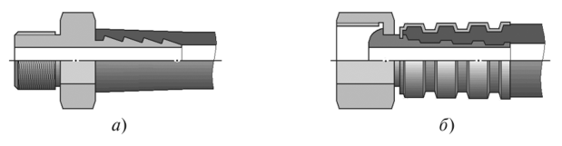

Рис. 1.2. Заделки гибких трубопроводов: *а* — рукав низкого давления (до 0,5 МПа); *б* — рукав высокого давления (до 1 б МПа)

* 2) радиус изгиба жестких трубопроводов *R >* (4—2*)dT* (*dT —* наружный диаметр трубы);
* 3) радиус изгиба рукавов зависит от типа рукава и в среднем принимается *R >* (12—18)d *(d* — внутренний диаметр рукава);
* 4) для уменьшения возможности резонансных колебаний крепления труб к основанию машины (станине) должны быть расположены друг от друга на расстоянии / < (40...60) *dT.*

В необходимых случаях используется быстроразъемное соединение трубопроводов (рис. 1.3). Оно состоит из двух гидроразъемов — штырькового 7 и гнездового *1.* В каждом из них установлены шарики *4* и цилиндрические пружины *2*, упирающиеся в опорные шайбы 3. Шарики выполняют функции затворов. Кроме того, в состав соединения входят уплотнительное кольцо *6* и накидная гайка 5.

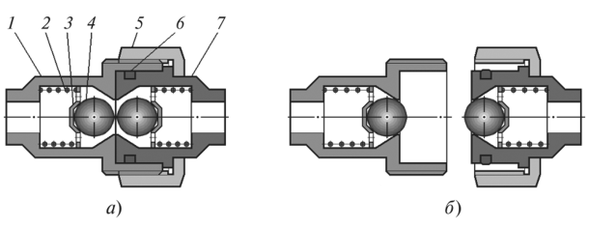

Рис. 1.3. Быстроразъемное соединение трубопроводов: *а* — в собранном положении; *б* — в разомкнутом положении

При соединении парных гидроразъемов под действием усилия стыковки шарики соприкасаются и взаимно отжимаются от седел. В результате открываются рабочие проходные сечения, необходимые для прохождения рабочей жидкости. Герметичность соединения при стыковке обеспечивается уплотнительным кольцом *6,* а прижим и фиксация разъемов — накидной гайкой 5.

При расстыковке соединения сначала отвинчивают накидную гайку, а затем разъединяют разъемы. При этом шарики *4* под действием пружин *2* прижимаются к седлам и препятствуют вытеканию рабочей жидкости из труб.

Кроме резьбовых быстроразъемных соединений, в гидроприводах нашли применение цанговые быстроразъемные соединения.

Присоединение трубопроводов к вращающимся элементам производится с помощью специальных шарнирных соединений, которые могут иметь одну, две и более степеней свободы.

На рис. 1.4 приведено шарнирное соединение с одной степенью свободы, часто применяемое в машиностроении. Угол поворота детали *А* не ограничен. Герметичность обеспечивается с помощью резиновых колец *2* с кожаными или фторопластовыми проставками /. Рабочее давление для таких соединений допускается до 30 МПа.

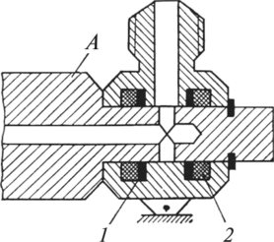

Рис. 1.4. **Шарнирное соединение с одной степенью свободы**

Способы соединения внутренних гидролиний, например при торцовом соединении двух гидравлических агрегатов, приведены на рис. 1.5.

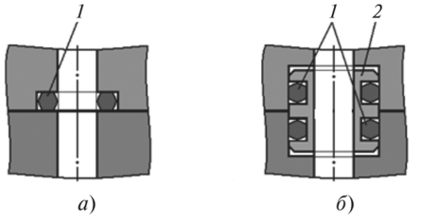

Рис. 1.5. **Соединение внутренних гидролиний:**

*о* — при помощи торцевого уплотнения; б — с использованием пистона; 7 — резиновое уплотнительное кольцо; 2 — специальная втулка (пистон)

На рис. 1.5, *а* показано соединение, герметичность которого обеспечивается при уплотнении по торцевым поверхностям резиновым кольцом, установленным в специальную расточку.

На рис 1.5, *б* показано соединение при помощи специальной втулки (пистона). Герметичность обеспечивается резиновыми уплотнительными кольцами по цилиндрическим поверхностям.

***Гидролинии*** – устройства, предназначенные для объединения отдельных элементов объемного гидропривода в единую гидросистему. По ним происходит движение раб. жидкости от одного гидроаппарата к другому.

Типы гидролиний: всасывающая(по кот. раб. жидкость движется к насосу);напорная(по кот. раб. жидкость движется от насоса или гидроаккумулятора к гидродвигателю);сливная(по кот. раб. жидкость(р.ж.) сливается в гидробак);управления(по кот. р.ж. движется к устройствам управления и регулирования);дренажная(предназнанена для отвода утечек р.ж. от гидроагрегатов в гидробак).

Расчетное значение внутр. Диаметра трубы dp или канала определяется по формуле:https://studfile.net/html/2706/988/html_ulrkYTXaf7.PENi/img-sIFatc.png,

где Q – заданная величина расхода р.ж. через трубу или канал.

Для тонкостенных труб толщина стенки опр. по формуле: https://studfile.net/html/2706/988/html_ulrkYTXaf7.PENi/img-o4TqB8.png,гдеp – максимальное давление р.ж.https://studfile.net/html/2706/988/html_ulrkYTXaf7.PENi/img-HvGDG1.png- допуст. Напряжение материала трубы на разрыв.

По конструкции трубопроводы бывают жесткие(стальные бесшовные холоднотянутые трубы или трубы из цветных металлов. Соединение: пайка, соед. с развальцовкой, по внутр. конусу, с врезающимися кольцами, фланцевое соединение) и гибкие(применяют для соед-ния элементов гидропривода,расположенных на подвижных частях машин. При этом возможно относительное перемещение элементов гидропривода относительно друг друга. В основном применяют резинотканевые шланги, наз. рукавами выс. давления. Рукава имеют внутр. резиновый слой, хлопчатобумажный слой, металлическую оплетку и внеш. толстый резиновый слой.)

Соед-ние гибких, как и жестких трубопр-ов, произв-тся с помощью присоединительной арматуры.

**5.Трубопроводы, классификация, характеристики.**

***Трубопрово́д*** — искусственное сооружение, предназначенное для транспортировки газообразных и жидких веществ, а также твёрдого топлива и иных твёрдых веществ в виде раствора под воздействием разницы давлений в поперечных сечениях трубы.

***Классификация трубопроводов:***

По конструкции – ***гибкие*** (применяют для соединения элементов гидропривода, расположенных на подвижных частях машин; представляет собой резинотканевые шланги, называемые рукавами высокого давления(РВД), РВД имеет внутренний резиновый слой, затем хлопчатобумажный слой, металлическую оплётку и внешний толстый резиновый слой) и ***жёсткие*** (стальные бесшовные холоднотянутые трубы или трубы из цветных металлов(медь, алюминий))

РВД бывает: 1-го типа (с одной оплёткой, до 20 Мпа), 2-го типа (с двойной оплёткой, до 30 Мпа),

3-го типа ( с тройной оплёткой, при высоком давлении, при внутреннем диаметре до 40мм)

По наличию ответвлений – ***простые*** (без ответвлений) и ***сложные*** (содержит как последовательные, так и параллельные соединения или ветви разветвления).

***Характеристикой*** трубопровода называется зависимость суммарной потери напора (или давления) в трубопроводе от расхода:

https://studfile.net/html/2706/988/html_ulrkYTXaf7.PENi/img-hy3C3g.png

Таким образом, характеристика трубопроводов представляет собой кривую потребного напора смещённую в начало координат.

**6. Виды соединения трубопроводов.**

Соединение жёстких трубопроводов производится с помощью специальных деталей, называемых соединительной арматурой.

а) *Пайка (сварка)* в машиностроении применяется редко, только для трубопроводов, не подлежащих демонтажу. При пайке (сварке) труб-1 пользуются переходными втулками - *2,* как это показано на рис. 1.1 *,а.*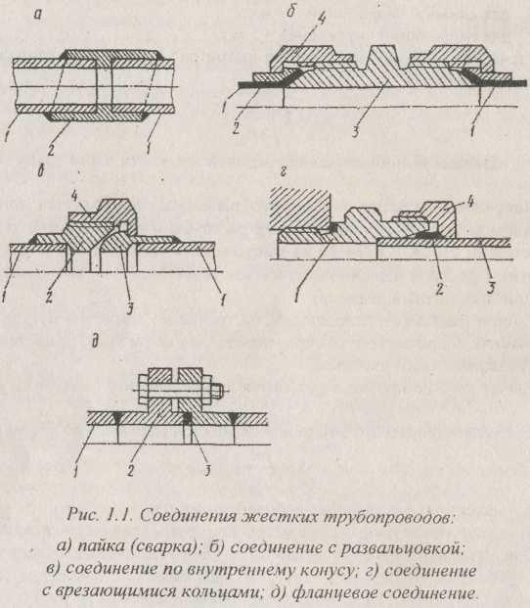

б) *Соединение с развальцовкой* (рис. 1.1,6) применяется для труб диа­метром до 30...35 мм, изготовленных из цветных металлов или ковкой стали, допускающих развальцовку в холодном состоянии. Соединение с развальцовкой отличается простотой, но может применяться при давле­нии не более 30 МПа и имеет ограниченное число повторного монтажа вследствие затвердения материала и порчи развальцованной части трубы. Трубы - 1 соединяются проходником - *3* с помощью ниппеля - *2* и двух накидных гаек - *4.*

в) *Соединение по внутреннему конусу* (рис. 1.1,в) используется для со­единения труб - *1* гидросистем с рабочим давлением до 40 МПа при необ­ходимости частого демонтажа гидролиний. Герметичность этого соедине­ния обеспечивается контактом шарового ниппеля *— 3 с* конической поверхностью штуцера — 2 с помощью накидной гайки — *4.* Этот тип соединений наиболее широко применяется в гидросистемах тракторов, дорожных и строительных машин.

г) *Соединение с врезающимся кольцом* (рис. 1.1, *г)* используется для соединения труб - *3* гидросистем, работающих при высоких давлениях. Это простое по конструкции соединение обеспечивает надежную гермети­зацию при давлении до 40 МПа за счет врезания кольца - *2* из твердой це­ментируемой стали в более мягкий материал трубы 3. При этом накидная гайка - *4* навинчивается на штуцер - *1.*.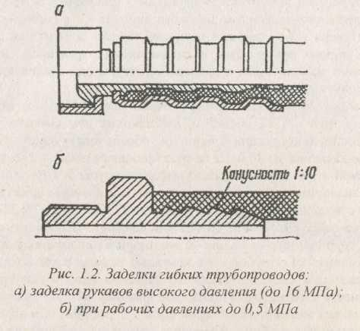

д) *Фланцевое соединение* трубопроводов (рис. 1.1, *д)* применяется для стальных труб диаметром свыше 40 мм, причем для низких давлений фла­нец - *2* соединяется с трубой - 1 с помощью резьбы, а для высоких - свар­кой. В некоторых системах высокого давления используют трубы, отко­ванные вместе с фланцем. Уплотнение фланцев обычно достигается при помощи мягких металлических прокладок — *3* (медных или алюминиевых) или резиновых колец.

На рисунке 1.2. показана заделка гибких трубопроводов.

a) заделка рукава высокого давления (1 слой – шланг, 2 слой – резиновое уплотнение, 3 слой – наружная металлическая оболочка)

б) заделка шланга при рабочих давлениях до 0.5 МПа. В некоторых случаях поверху зажимают хамутом.

Заделка РВД осуществляется только на заводе изготовителе и ремонту как правило, не подвергается.

К монтажу трубопроводов предъявляются следующие основные тре­бования:

не допускаются вмятины на трубах и искажение их цилиндричности;

радиус изгиба жестких трубопроводов *R >* (4—*2)dT (dT* – наружный диаметр трубы);

радиус изгиба рукавов зависит от типа рукава и в среднем прини­мается R ≥ (12..1*8)d(d-* внутренний диаметр рукава);

для уменьшения возможности резонансных колебаний крепления труб к основанию машины (станине) должны быть расположены друг от друга на расстоянии l < (40..60) *dT.*

Также могут применяться быстроразъёмные соединения гибких трубопроводов, состоящее из двух гидроразъёмов штырьково-гнездового типа, внутри которого установлено 2 шарика и цилиндрические пружины. Шарики выполняют функцию затворов.

Кроме резьбовых быстроразъёмных соединений в гидроприводах применяют цанговые быстроразъёмные соединения.

Присоединение трубопровода к вращающимся узлам производится с помощью спецмальных шарнирных соединений, которые имеют 1, 2 и более степеней свободы.

Трубопроводы в зависимости от своей конструкции делятся на жесткие и гибкие. Жесткие трубопроводы изготавливают из стали, меди, алюминия и его сплавов. Стальные применяют при высоких давлениях (до 320 ат). Трубы из сплавов алюминия применяют при давлениях до 150 ат и главным образом в гидросистемах машин с ограниченной массой (авиация). Медные

трубопроводы при меньших давлениях (до 50 ат), там, где требуется изгиб труб под большими углами, что обеспечивает компактность гидросистемы, и применяются для дренажных линий.

Гибкие трубопроводы (рукава) бывают двух видов: резиновые и металлические. Для изготовления резиновых рукавов применяют натуральную и синтетическую резину. Рукав состоит из эластичной внутренней резиновой трубки, упрочненной наружной оплеткой или внутренним текстильным каркасом (рис.5). Их применяют тогда, когда соединяемые трубопроводом гидроагрегаты должны перемещаться относительно друг друга. При этом благодаря своей упругости резиновый рукава уменьшают пульсацию давления в гидросистеме. Они имеют следующие недостатки: подвижность при изменении давления; снижение общей жесткости гидросистемы; малая долговечность (1,5…3 года). Поэтому при проектировании гидросистем машин резиновых рукавов следует по возможности избегать.

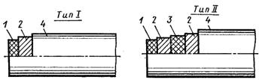

Рис.7.Схемы конструкции рукавов с оплеткой:  
1 - внутренний резиновый слой; 2 - металлическая оплетка;   
3 - промежуточный резиновый слой; 4 - наружный резиновый слой

Металлические рукава имеют гофрированную внутреннюю трубу, выполненную из бронзовой или стальной ленты, и наружную проволочную оплетку. Между витками ленты находится уплотнитель. Рукава с хлопчатобумажным уплотнением предназначены для работы с температурой рабочей жидкости до 110 С, а с асбестовым уплотнением - до 300 С. Металлические рукава применяют в специфических условиях эксплуатации гидросистем, в контакте с агрессивными рабочими жидкостями.

